Приложение 2.
Иллюстрации.

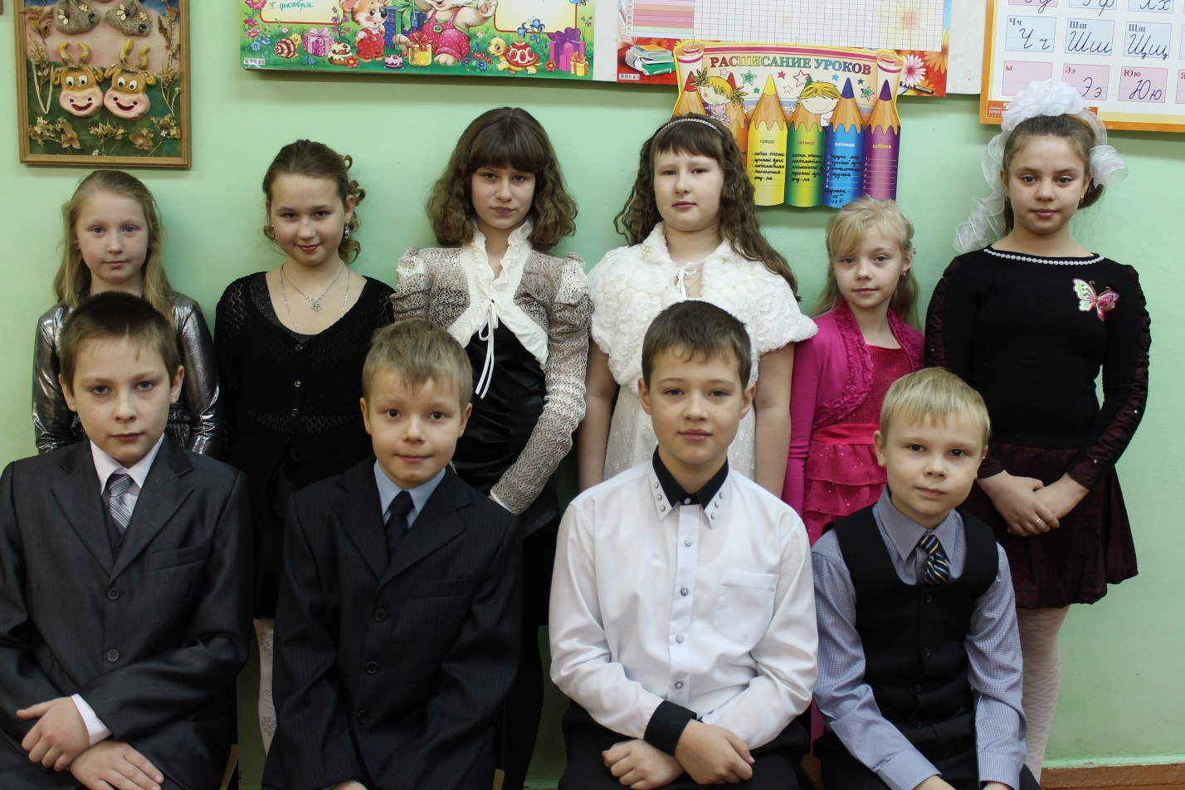
Фото 1. 2-й класс
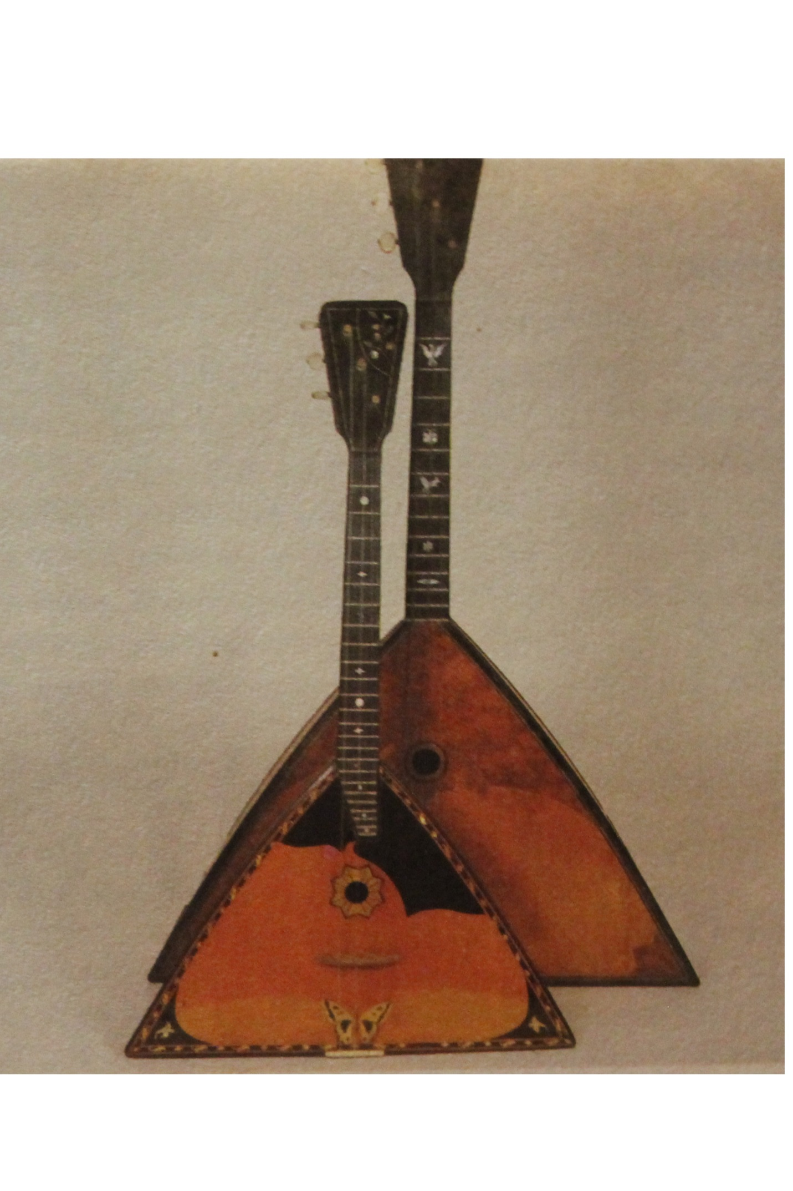
Фото 2. Балалайки.

Фото 3. Гусляры

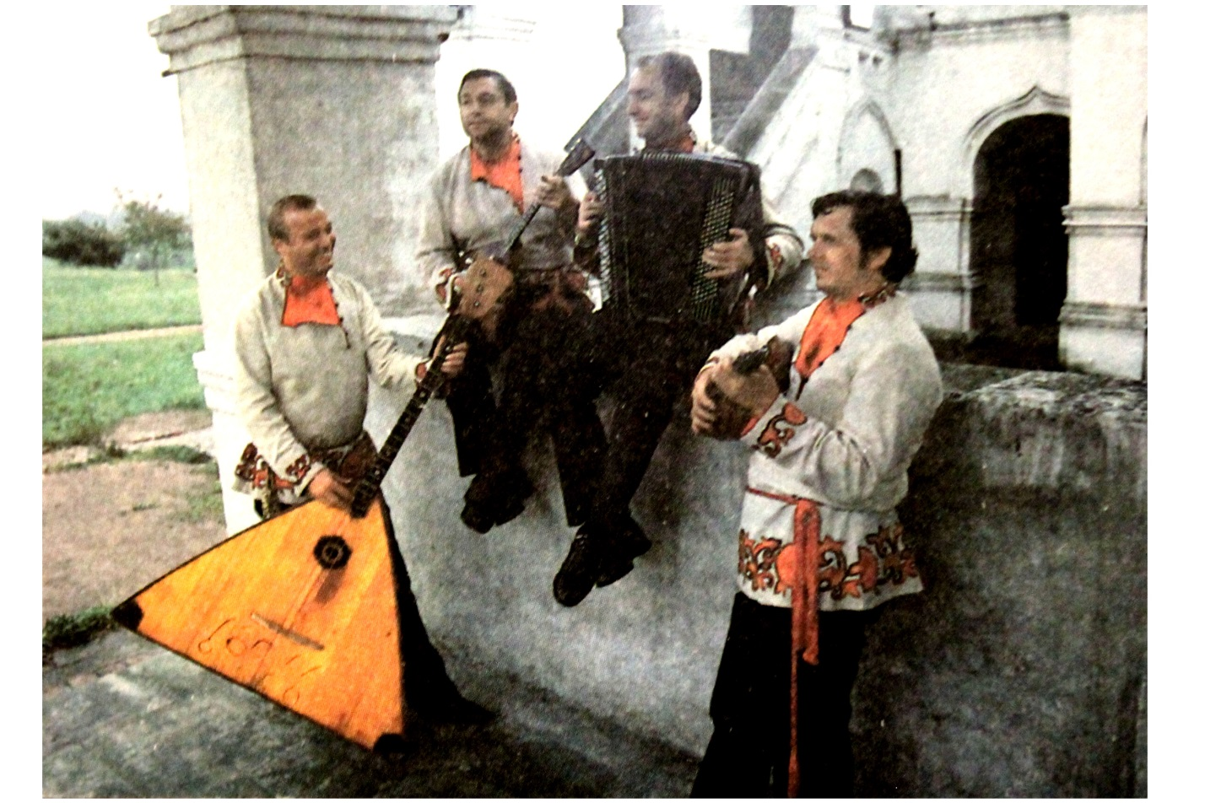
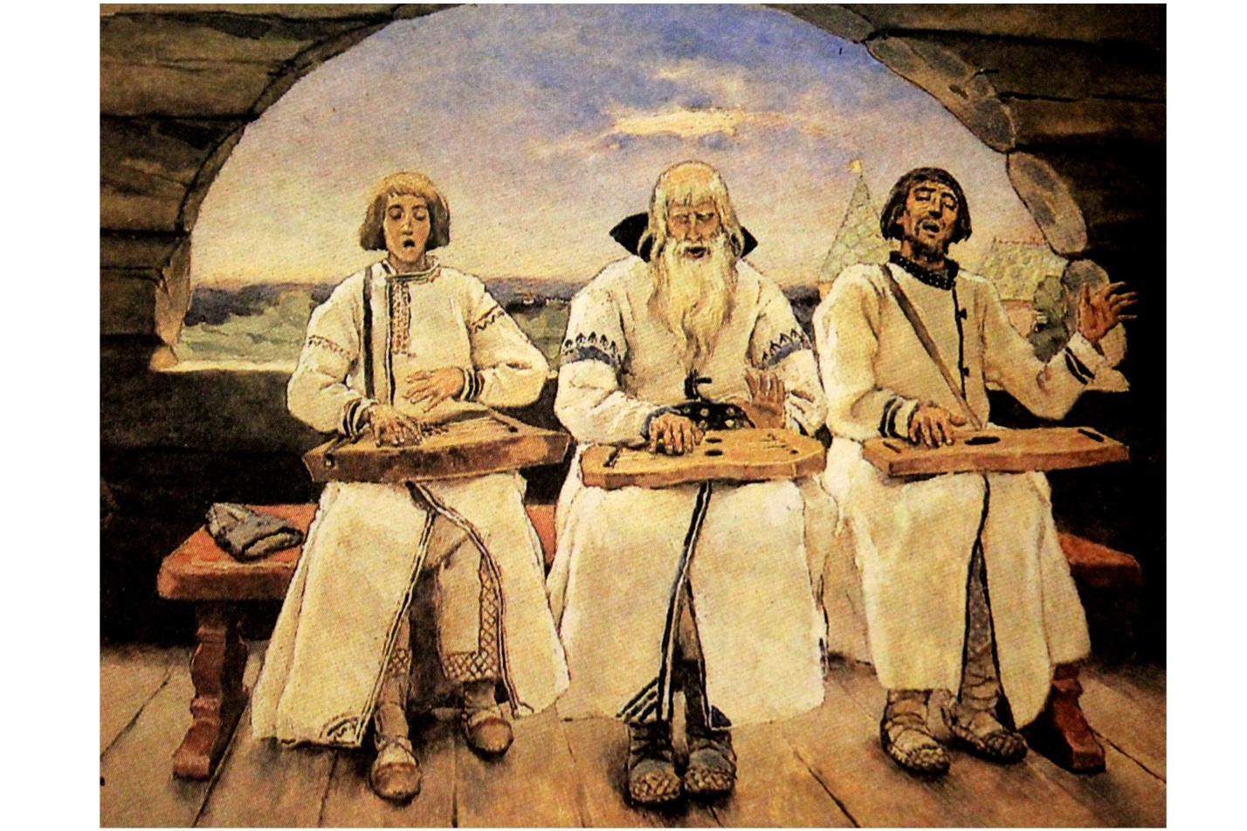
фото 3. Оркестр
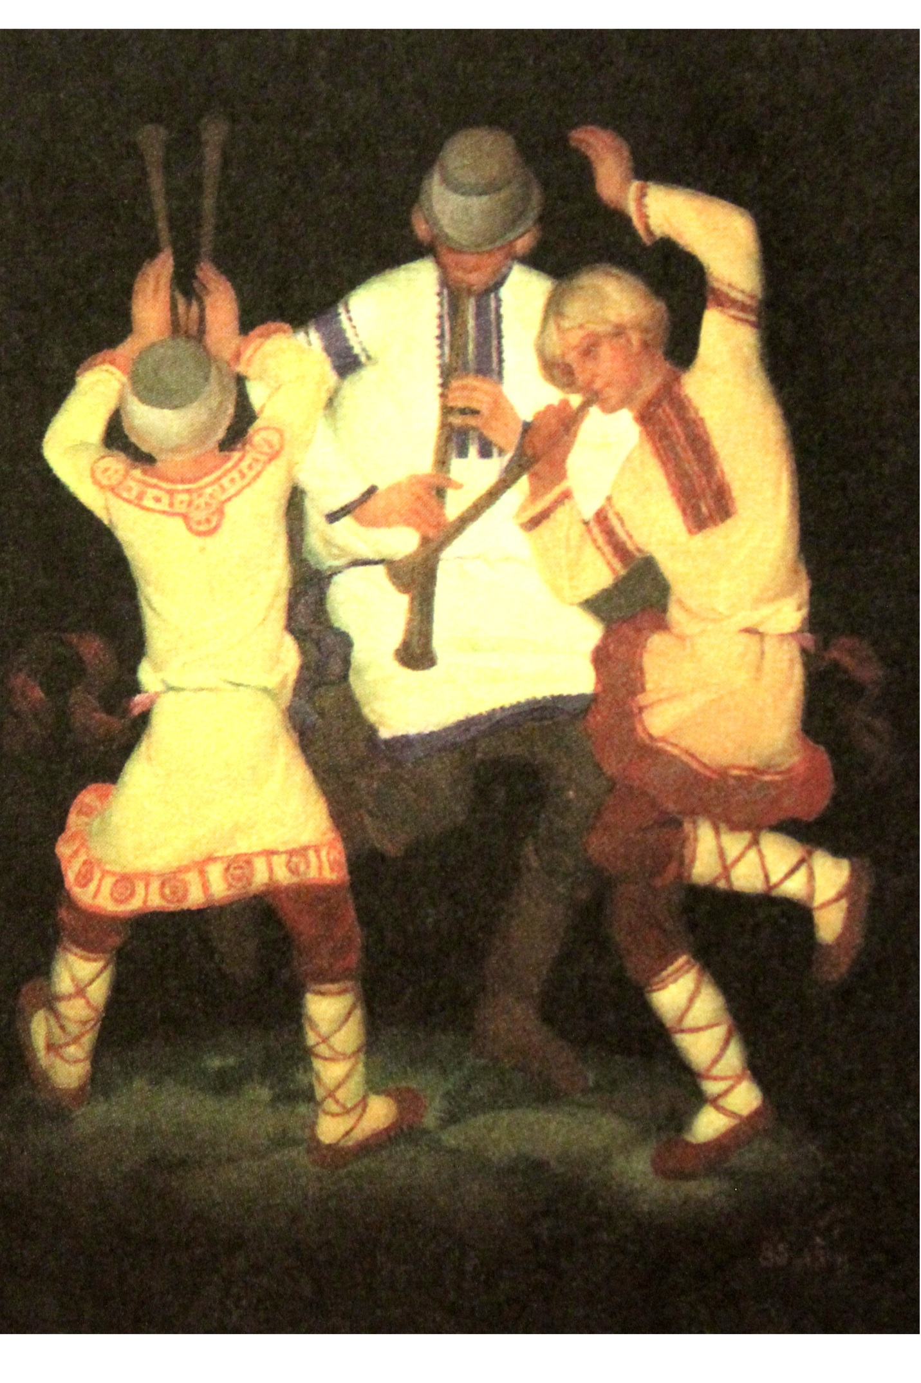
Фото 5. Скоморохи

